№ | Наименование | Исполнение
 | Официальное название учреждения и музея | МБОУ «Гимназия №7 имени Героя России А.В.Козина» Ново-Савиновского района г.Казани. Этнографический музей «Ручное ткачество»
 | Время открытия музея (№ и год постановления или решения). | 8августа 2012г.
 | Место расположения (краткая история здания, является ли памятником истории, с какого года). | Г.Казань ул.Адоратского 25а
 | Площадь музея и экспозиции | Площадь музея 11 кв.м. Экспозиции 8кв.м
 | Организация музейных фондов (количество единиц хранения основного, научно-вспомогательного, обменного фондов и др.). | Основной фонд–62 ед.;  Научно-вспомогательного 11ед.;  Обменного –нет;  Временного –15ед.
 | Разделы музея
 | Наиболее ценные экспонаты
 | История музея (время реставрации, обновление экспозиции и т.д.). | Обновления экспозиции 2013г., 2014г.,2017г.,2020г. Временными детскими поделками и авторские работы по ткачеству руководителя музея.
 | Руководители музея (по годам) | С 2012г. Зайцева Ирина Ивановна  С 2021 г.Максимова Вера Михайловна
 | Ежегодно проводимые мероприятия. | Экскурсии по музею нач. школа. Тематические лекции со старшим и средним звеном.
 | Фотографии в формате Jpeg или Tiff (2-3) * | 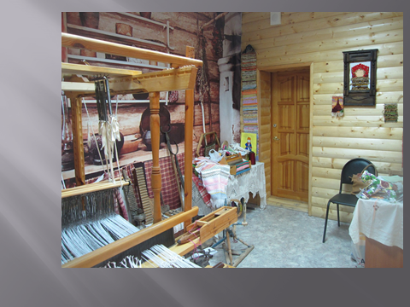
 |  | 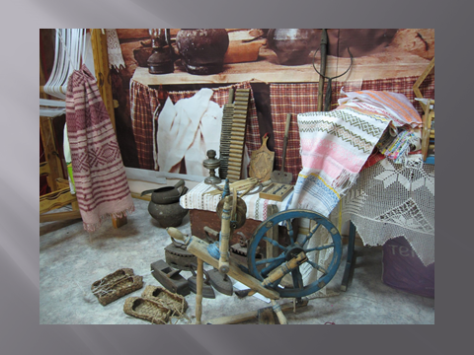

*Примечание: фотографии должны быть вставлены внутри таблицы, а также прикреплены отдельным документом.

